|  |  |  |
| --- | --- | --- |
| https://timgsa.baidu.com/timg?image&quality=80&size=b9999_10000&sec=1605027099768&di=051e3880f641da3d432b90a31148264e&imgtype=0&src=http%3A%2F%2Finews.gtimg.com%2Fnewsapp_match%2F0%2F10712584100%2F0.jpg | 电路与电子学实验报告 | |
| 院(系):智能工程学院 | 学号：20354027 | 姓名：方桂安 |
| 日期：2021.11.11 | 实验名称：万用表/示波器的基本功能试验 | |

### 实验目的

在实验中亲自动手安装、调整和测试电路。运用所学理论知识对实验数据进行分析，解释实验中出现的各种现象和解决实验中出现的各种问题。巩固和加深理解所学理论知识、培养基本实验技能和动手能力、提高分析问题和解决实际问题能力的目的。

### 二、实验原理（略）

### 三、实验设备

**SDM3065X** 数字万用表

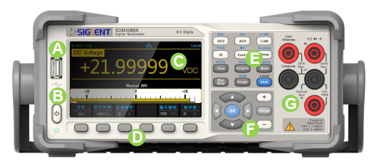

SDM3065X是一款 6½ 位双显数字万用表，它是针对高精度、多功能、自动测量的用户需求而设计的产品，集基本测量功能、多种数学运算功能，电容，温度测量等功能于一身。拥有高清晰的480*272分辨率的 TFT显示屏，易于操作的键盘布局和菜单软按键功能，使其更具灵活、易用的操作特点； 标配 USB Device 、 USB Host、 LAN 接口， 选配USB-GPIB接口，最大程度地满足了用户的需求。

**SDS5054X** 数字示波器

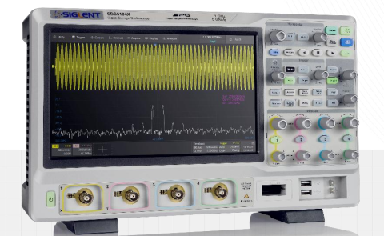

SDS5000X 系列超级荧光混合信号示波器，大带宽 1GHz，采样率 5 GSa/s，具备多 4 个模拟通道和 16 个数字通道，存储深度可达 250Mpts。SDS5000X 采用的 SPO 技术，波形捕获率高达 500,000 帧/秒，具有 256 级辉度等级及色温显示；创新的数字触发系统，触发灵敏度高，触发抖动小；支持丰富的智能触发、串行总线触发和解码。

**SDG6032X-E**双通道脉冲/任意波形发生器

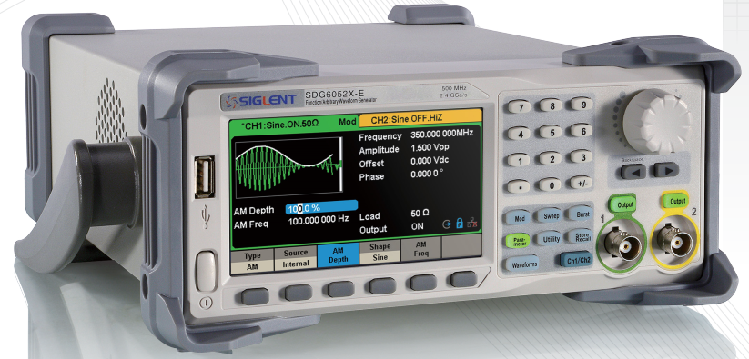

最大带宽500MHz，具备2.4GSa/s采样率和16bit垂直分辨率的优 异采样系统指标，在传统的DDS技术基础上，采用了创新的TrueArb和EasyPulse技术，克服了DDS技术的先天缺陷，能够为用户提供高保真、低抖动的高速任意波和脉冲信号。此外，SDG6000X还具备噪声发生、IQ信号发生、PRBS码型发生和各种复杂信号生成的能力，是一款高端多功能波形生成设备，能满足更广泛的应用需求。

**TPE-DG2L** 电路分析实验箱

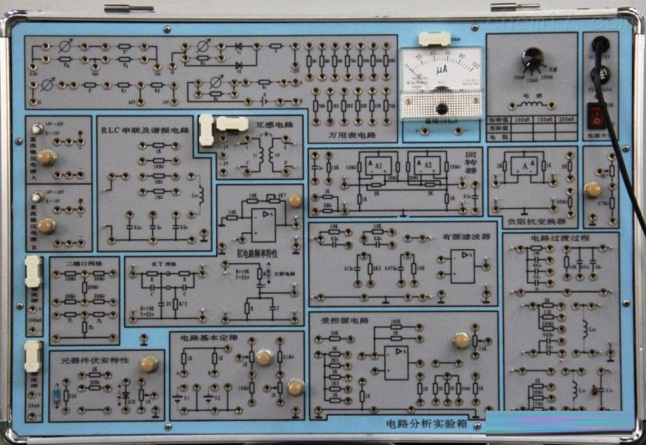

电路分析实验箱主要是进行电工学中的有关电路分析理论的实验论证，属弱电类实验。它采用模块式结构，各模块间相互独立，通过元件区不同元件组合，可组成多种测试电路，实验板正面印有电路图，反面装有器件，各实验电路中需测试的点均装有测试孔，使用方便，接触可靠，而且寿命长、效率高，适用于进行各种电路的实验研究，可满足各类高、中等院校及职业技术类院校的电工原理、电路分析等课程实验教学的需要。

### 四、实验过程

#### 1.万用表的使用

（1）测量实验箱 1kΩ, 100Ω, 50Ω和10Ω电阻值，每种电阻每种万用表测三次，记录数据；

（2）测量实验箱 0.1uF, 2uF, 0.5uF电容值，每种电容每种万用表测三次，记录数据；

（3）测量实验箱二极管，记录正向导通电压值和相关现象。

注意事项：手持万用表使用结束必须旋指off档；数字万用表需要注意器件的接入方式。

#### 2.示波器的使用

（1）时间每格200us设置下, 分别在电压每格5V, 2V 和1V的设置下，使用示波器“测量”功能，测量出信号的周期，频率，最大值，均值，使用“光标”功能，测量出信号的周期，频率和最大值，记录图片 ；

（2）电压每格1V设置下, 分别在时间每格 2ms, 1ms 和500us的设置下，使用示波器“测量”功能，测量出信号的周期，频率，最大值，均值，使用“光标”功能，测量出信号的周期，频率和最大值，记录图片；

注意事项：使用探头进行探头补偿调节必须保护好探头。使用U盘可以更好地保存图片。

#### 3.函数信号发生器的使用

（1）方波 频率100Hz, Vpp 5V, offset 0V, duty 50% 电压每格2V设置下, 分别在时间每格 10ms, 5ms 和 2ms的设置下，使用 示波器“测量”功能，测量出 信号的周期，频率，最大值，均值，使用“光标”功能，测量出 信号的周期，频率和最大值，记录图片；

（2）方波 频率100Hz, Vpp 5V, offset -2.5V, duty 50% 电压每格2V设置下, 分别在时间每格 10ms, 5ms 和 2ms的设置下，使用 示波器“测量”功能，测量出 信号的周期，频率，最大值，均值，使用“光标”功能，测量出 信号的周期，频率和最大值，记录图片 ；

（3）正弦 频率100Hz, Vpp 5V, offset 0V电压每格2V设置下, 分别在时间每格 10ms, 5ms 和 2ms的设置下，使用 示波器“测量”功能，测量出 信号的周期，频率，最大值，均值，使用“光标”功能，测量出 信号的周期，频率和最大值，记录图片 ；

（4）正弦 频率100Hz, Vpp 5V, offset -2.5V, 电压每格2V设置下, 分别在时间每格 10ms, 5ms 和 2ms的设置下，使用 示波器“测量”功能，测量出 信号的周期，频率，最大值，均值，使用“光标”功能，测量出 信号的周期，频率和最大值，记录图片。

#### 4.示波器与函数信号发生器综合使用

（1）方波频率100Hz，Vpp 5V,offset 0V, duty 50% ，接在示波器通道1；

正弦频率1000Hz，Vpp 5V, offset 0V，接在示波器通道2；

将两个信号相加，相减，显示在示波器上，合理设置时间和电压尺度，记录波形。

（2）方波频率1000Hz，Vpp 5V, offset 0V,duty 50% ，接在示波器通道1；

正弦频率100Hz,Vpp 5V， offset 0V，接在示波器通道2；

将两个信号相加，相减，显示在示波器上，合理设置时间和电压尺度，记录波形。

### 五、实验结果描述与分析

#### 1.万用表的使用

手持万用表

|  |  |  |  |  |
| --- | --- | --- | --- | --- |
| 标准值（Ω） | 测量值1（Ω） | 测量值2（Ω） | 测量值3（Ω） | 平均值（Ω） |
| 1k | 922.0 | 922.0 | 922.0 | 922.0 |
| 100 | 100.0 | 100.1 | 100.0 | 100.0 |
| 50 | 49.9 | 50.0 | 50.1 | 50.0 |
| 10 | 10.1 | 10.3 | 10.1 | 10.2 |

|  |  |  |  |  |
| --- | --- | --- | --- | --- |
| 标准值（uF） | 测量值1（uF） | 测量值2（uF） | 测量值3（uF） | 平均值（uF） |
| 0.1 | 0.1003 | 0.1003 | 0.1003 | 0.1003 |
| 2 | 1.935 | 1.933 | 1.933 | 1.934 |
| 0.5 | 0.502 | 0.502 | 0.502 | 0.502 |

二极管正向导通电压值

|  |  |  |  |
| --- | --- | --- | --- |
| 测量值1（V） | 测量值2（V） | 测量值3（V） | 平均值（V） |
| 0.569 | 0.569 | 0.568 | 0.569 |

数字万用表

|  |  |  |  |  |
| --- | --- | --- | --- | --- |
| 标准值（Ω） | 测量值1（Ω） | 测量值2（Ω） | 测量值3（Ω） | 平均值（Ω） |
| 1k | 993.275 | 993.231 | 993.256 | 993.254 |
| 100 | 99.9015 | 99.9005 | 99.9015 | 99.9012 |
| 50 | 49.8841 | 49.8835 | 49.8812 | 49.8829 |
| 10 | 10.0563 | 10.0515 | 10.0533 | 10.0537 |

|  |  |  |  |  |
| --- | --- | --- | --- | --- |
| 标准值（uF） | 测量值1（uF） | 测量值2（uF） | 测量值3（uF） | 平均值（uF） |
| 0.1 | 0.9873 | 0.9873 | 0.9873 | 0.9873 |
| 2 | 1.9052 | 1.9052 | 1.9052 | 1.9052 |
| 0.5 | 0.4941 | 0.4941 | 0.4941 | 0.4941 |

二极管正向导通电压值

|  |  |  |  |
| --- | --- | --- | --- |
| 测量值1（V） | 测量值2（V） | 测量值3（V） | 平均值（V） |
| 0.60222 | 0.60160 | 0.60157 | 0.60180 |

分析：以上六个表格可以看出，数字万用表比手持万用表精度更高；对同一器件的测量值有差异，说明万用表内部的电路会影响测量结果；所有器件都与标准值有差异；二极管正向测量的是导通电压，反向测量是开路，没有示数。

#### 2.示波器的使用

**时间每格200us设置下**

电压每格5V：

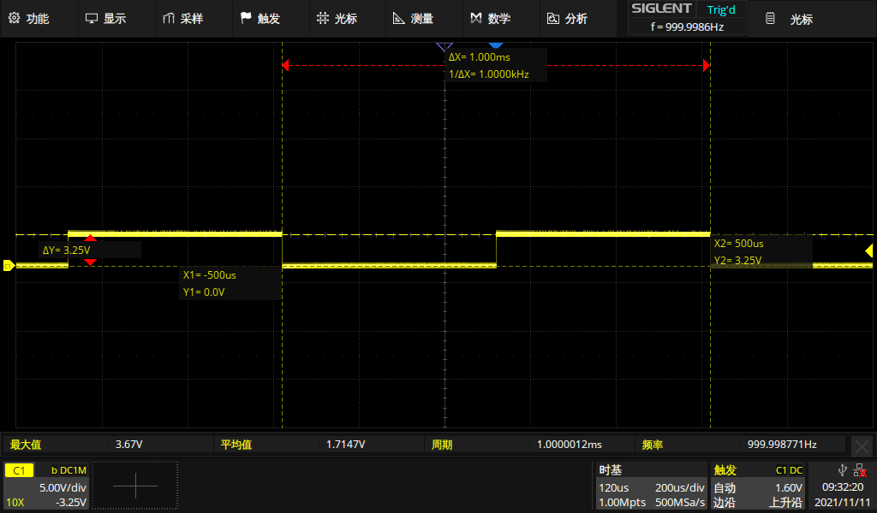

电压每格2V：

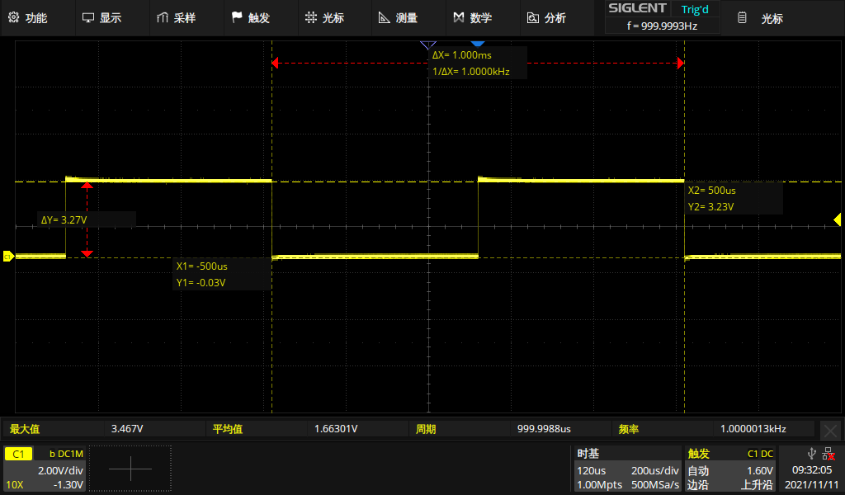

电压每格1V：

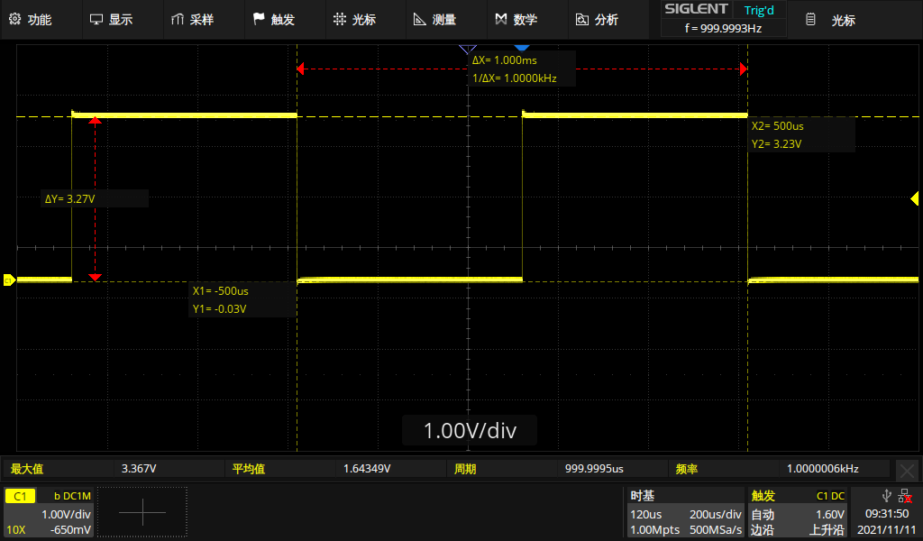

**电压每格1V设置下**

时间每格 2ms：

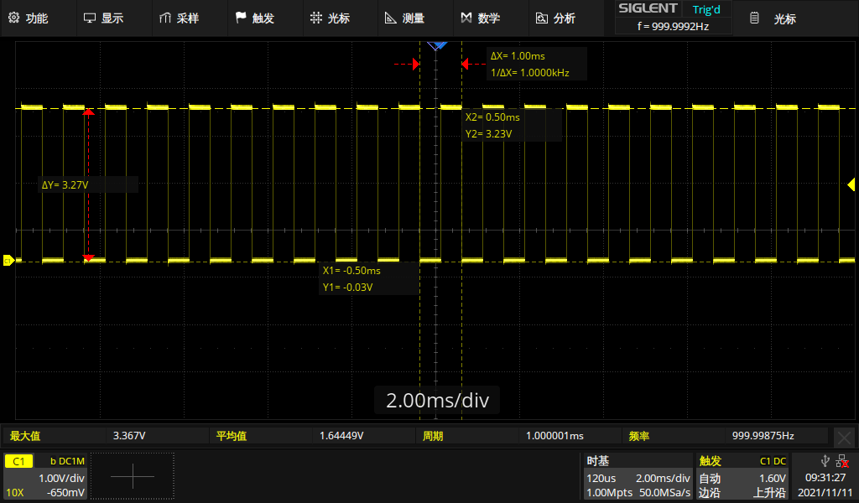

时间每格 1ms：

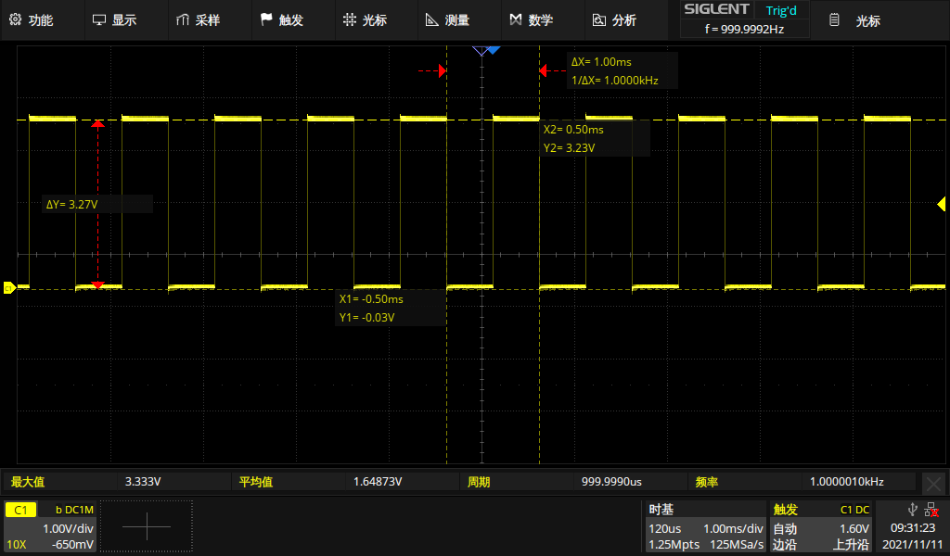

时间每格500us：

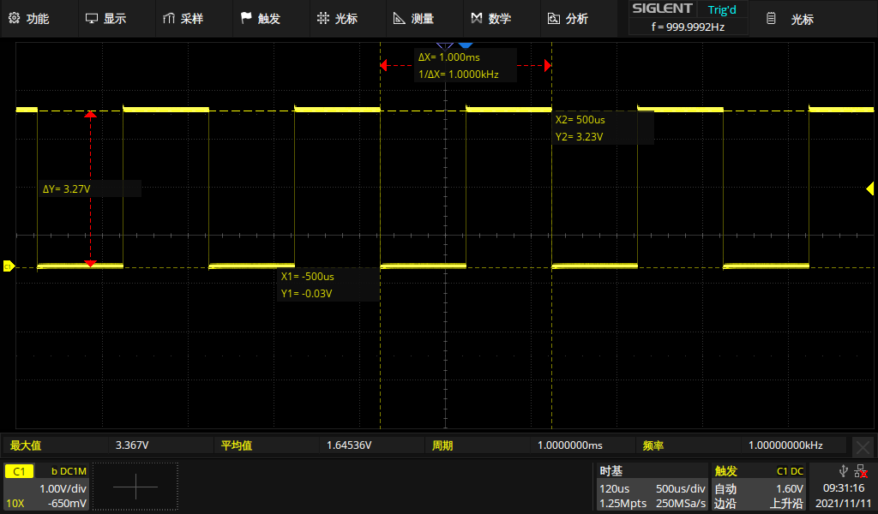

分析：补偿调节时可以点击使补偿适当，防止测量偏差或错误。“测量”功能可以方便地读出频率、周期、均值、最大值，使用“光标”功能也能测算出相应参数。

#### 3.函数信号发生器的使用

**方波频率100Hz, Vpp 5V, offset 0V, duty 50% 电压每格2V设置下**

时间每格 10ms：

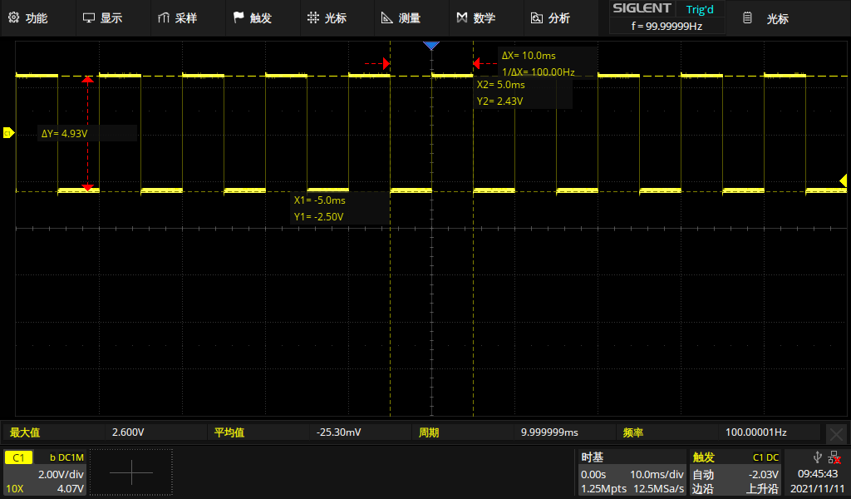

时间每格5ms：

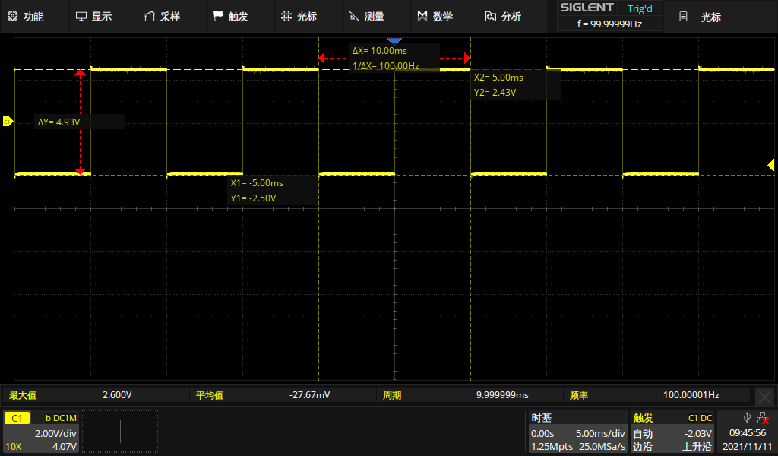

时间每格2ms：

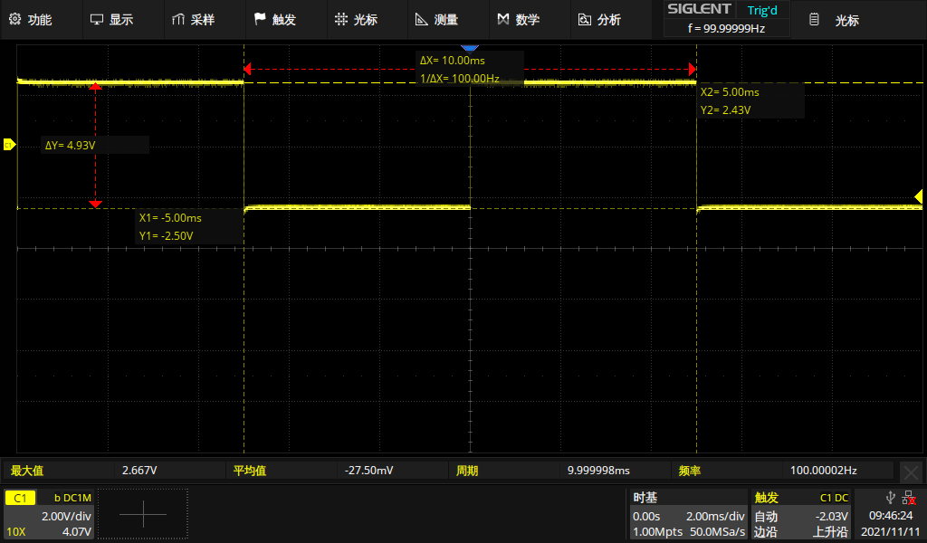

**方波频率100Hz, Vpp 5V, offset -2.5V, duty 50% 电压每格2V设置下**

时间每格 10ms：

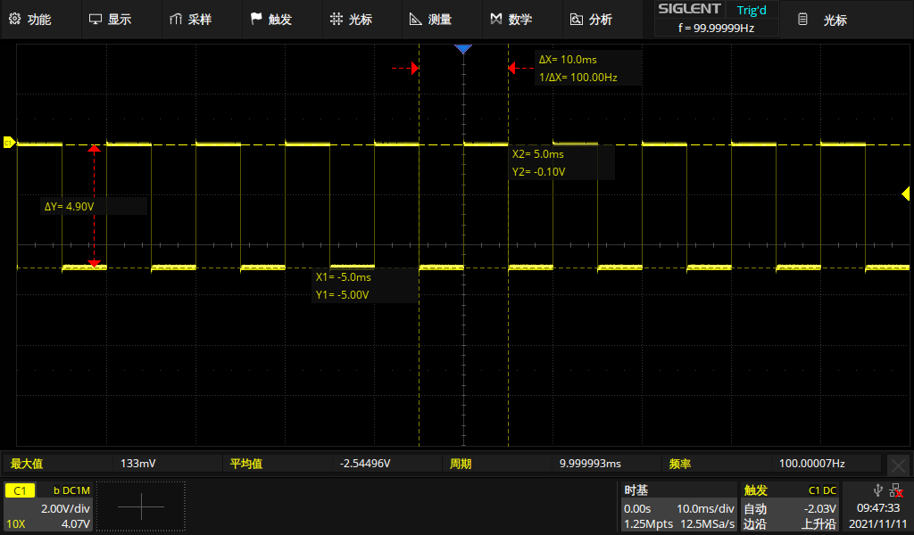

时间每格5ms：

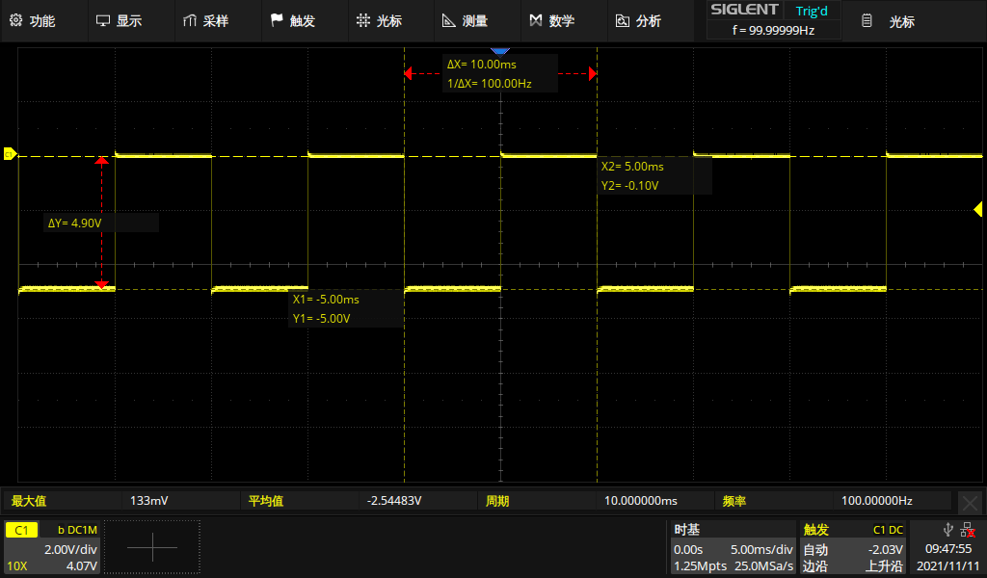

时间每格2ms：

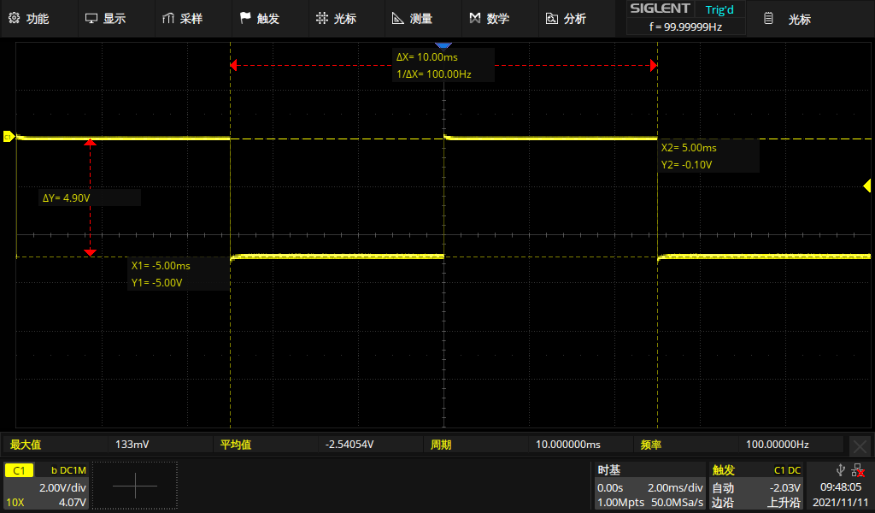

**正弦频率100Hz, Vpp 5V, offset 0V电压每格2V设置下**

时间每格 10ms：

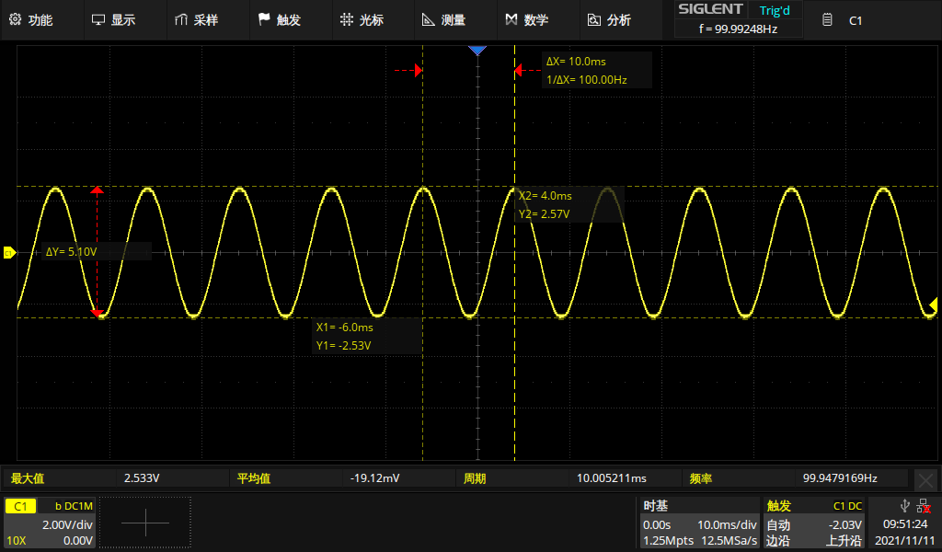

时间每格 5ms：

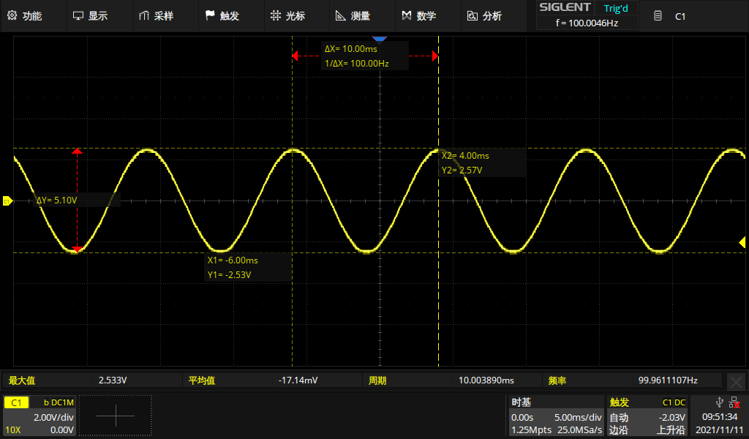

时间每格 2ms：

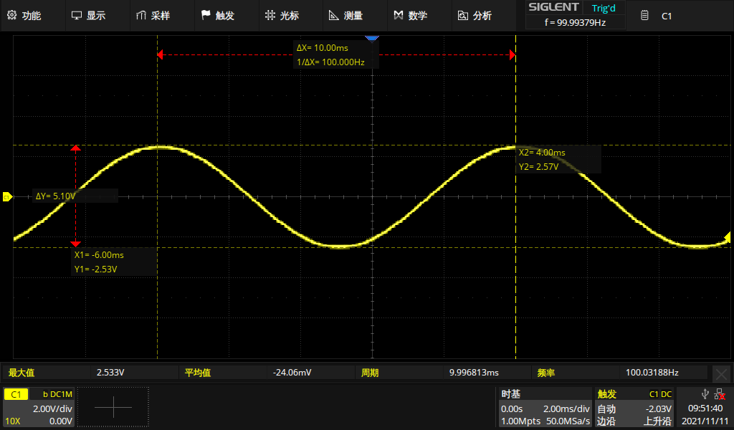

**正弦频率100Hz, Vpp 5V, offset -2.5V, 电压每格2V设置下**

时间每格 10ms：

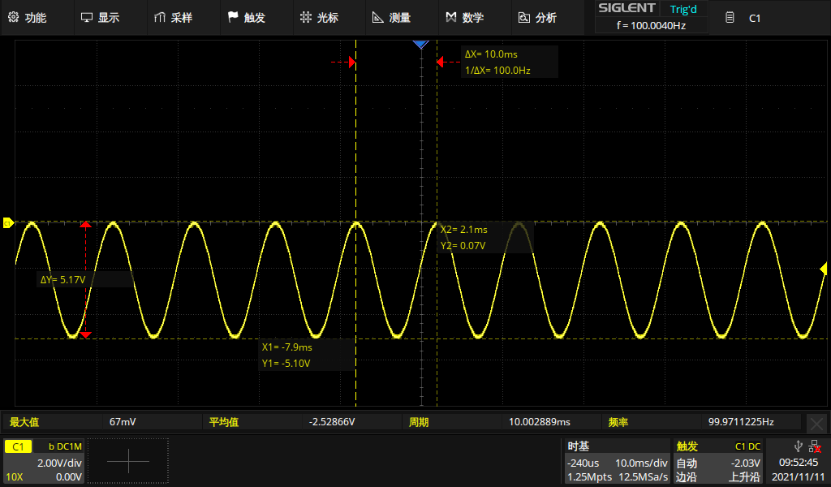

时间每格 5ms：

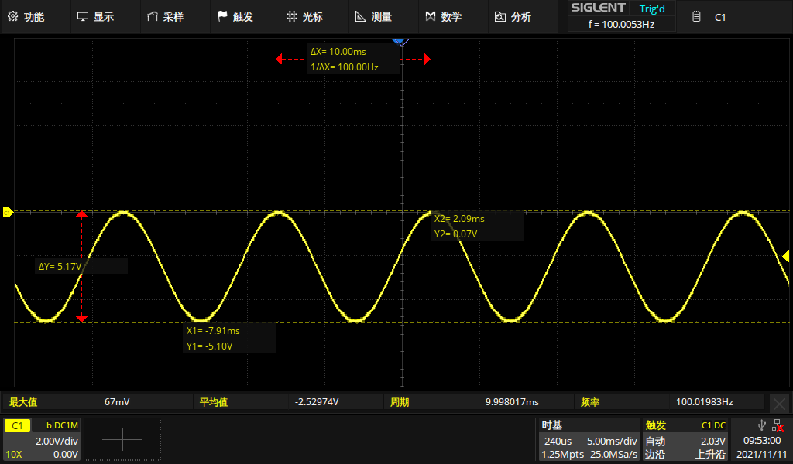

时间每格 2ms：

#### 

分析：frequency是频率，amplitude是增幅，offset是偏移，duty是占空比。

#### 4.示波器与函数信号发生器综合使用

C1:方波频率100Hz，Vpp 5V,offset 0V, duty 50%

C2:正弦频率1000Hz，Vpp 5V, offset 0V

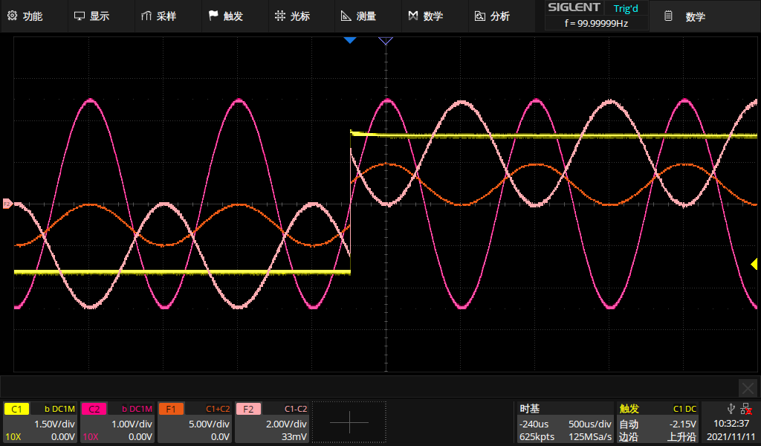

C1:方波频率1000Hz，Vpp 5V, offset 0V,duty 50%

C2:正弦频率100Hz,Vpp 5V， offset 0V

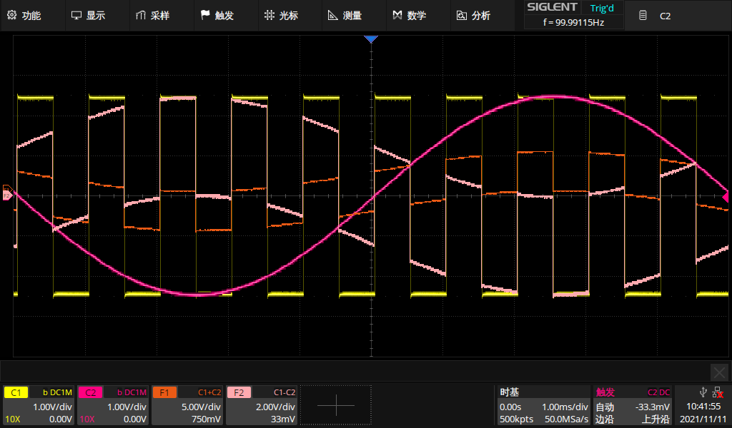

分析：通过示波器和信号发生器的配合使用，可以将产生的信号运算之后产生的新信号展示。

### 六、实验结论

本次实验熟悉了万用表，示波器的基本操作，为未来RC电路、RLC等实验打下了操作基础。